FORMULARIO DE POSTULACIÓN
MINOR EN CIENCIA DE DATOS / MINOR EN CIENCIA DE DATOS AVANZADO

Fecha: Seleccione la fecha.

Minor al que postula:

Datos personales:
Nombres
Apellidos
RUT
Teléfono |  | Correo

Datos académicos:
Carrera
Código del Plan de Estudios*
Facultad o Escuela |  | Seleccione Facultad o Escuela.
Duración de la Carrera |  | Semestres. |  | Nivel de Avance Curricular * |  |  | Semestre.
Promedio Ponderado Acumulado (PPA) *
Horario Teoría |  |  |  |  | Horario Laboratorio
Profesor(a) Teoría: |  |  |  |  | Profesor(a) Laboratorio:

Motivaciones:
- ¿Por qué quiere hacer este Minor?
- ¿Qué espera aprender en este Minor?
- Comentarios adicionales.

Postulante: |  |  | Jefe de Carrera:
Firma |  |  | Firma
Nombre |  |  | Nombre
RUT

Horarios del curso Fundamentos de Programación para Ciencia de Datos:
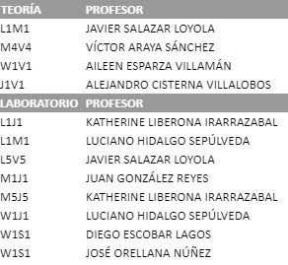

El estudiante podrá modificar la selección inicial al Minor postulado. * Si desconoces esta información puedes no responderla.

